潍坊医学院移动校园APP(手机端)用户使用手册

1.下载
安卓系统用户扫描下方二维码，下载安装“潍坊医学院移动校园”APP
苹果系统用户，请在应用中搜索“潍医移动校园”下载安装APP

2.登录

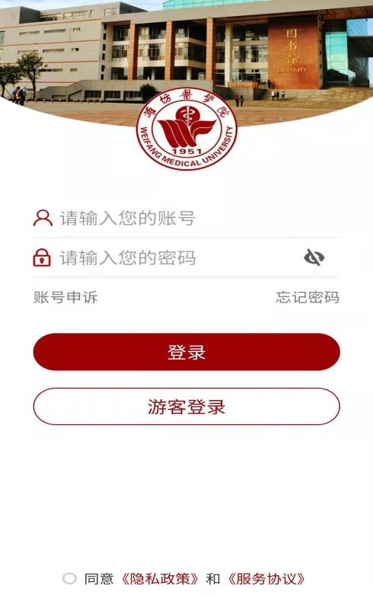
首页可直接采用账号密码的方式登录APP。
如已选择“游客登录”，可点击‘我的-点击登录’跳转到登录页面

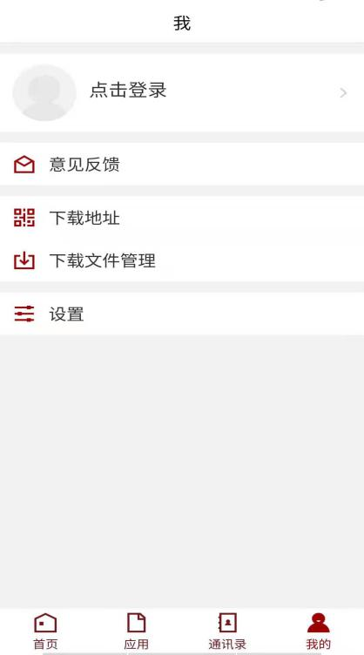

3.首页
首页具有三个功能单元：微门户、I校园、I办公
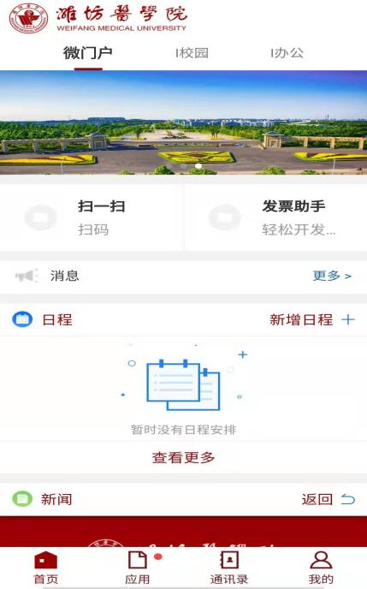

3.1微门户
具备扫一扫、发票助手、日程、新闻等功能。
3.1.1扫一扫（需授权应用开启手机摄像头权限）
支持PC端业务系统扫码登录等。
3.1.2发票助手
可对发票信息进行管理维护。
3.1.3添加日程
支持添加“课表”及“事件”功能。
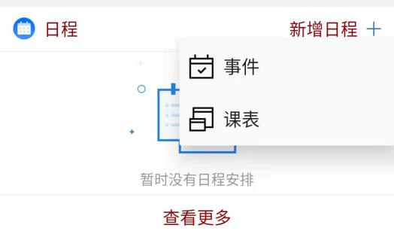
(1)课表：添加课表，可点击左上角添加自定义课表。
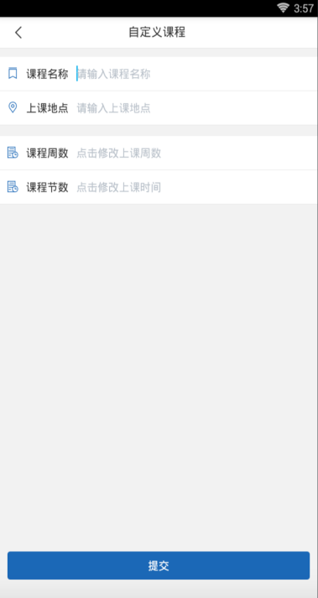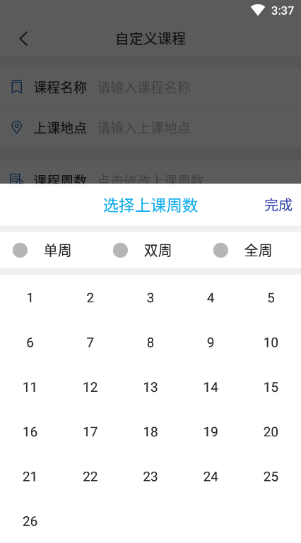
注意：创建的课表仅支持移动端保存。
(2)事件：包含“日程标题、日程地点、日程开始/结束时间”，可选择添加日程提醒（当天或指定时间），可选择设置 “重要程度”和“日程提醒”，提交日程并同步。
日程提醒：如果设置了提醒，会在设置的提醒时间点收到APP的提醒消息。
日程同步：可同步到手机系统自带的日历日程里。注意必须授权系统日历访问权限。
注意：添加的日程仅支持移动端保存。
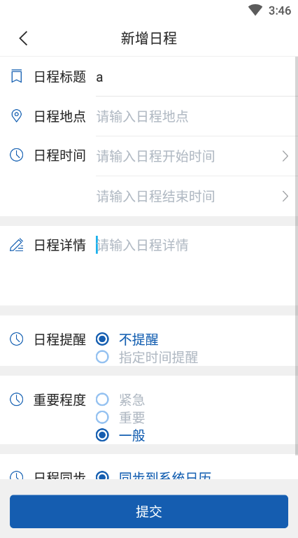
3.1.4发票助手
用户已添加潍坊医学院发票信息。
如果商家支持扫描二维码开票，用户可以将发票识别号中的二维码出示给商家扫码，商家即可完成开票
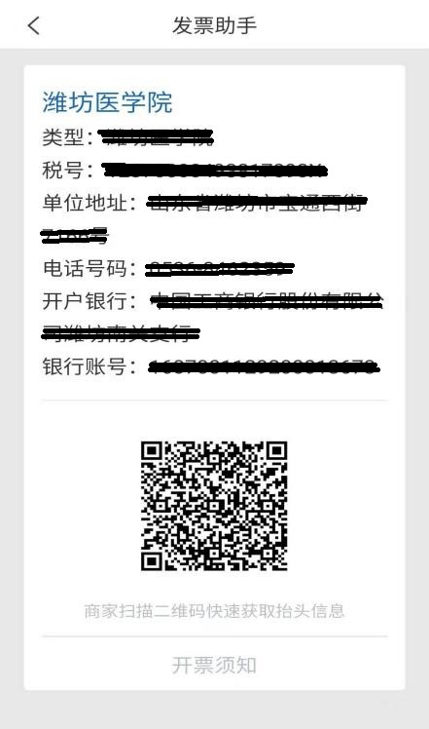

3.2 I校园
具备课表、今日日程功能。
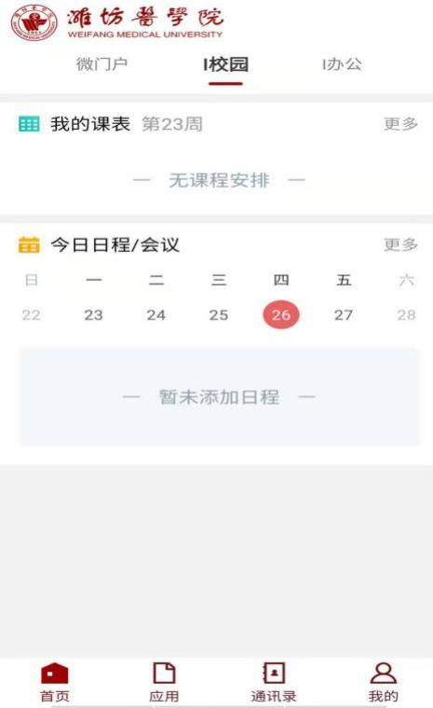

3.3 I办公
具备待办事项、其他事务功能。
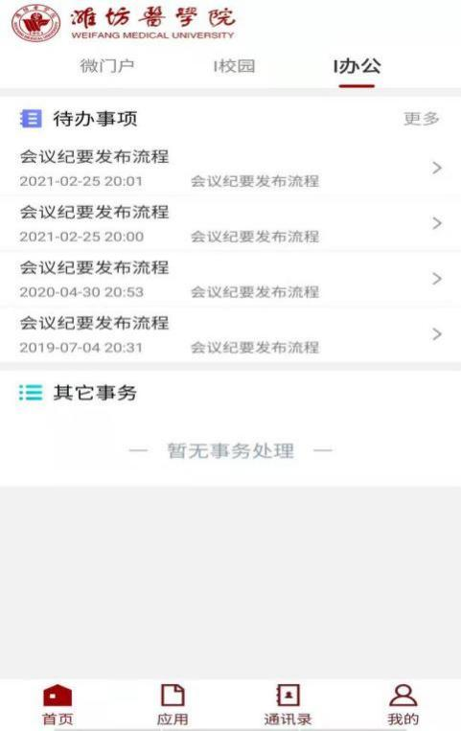
3.3.1待办事项
展示用户最近3条OA流程的待办事项。用户点击后可直接跳入表单详情，点击更多可跳转到待办列表。
3.3.2其他事务
展示用户收到的通知、投票等。

4.应用
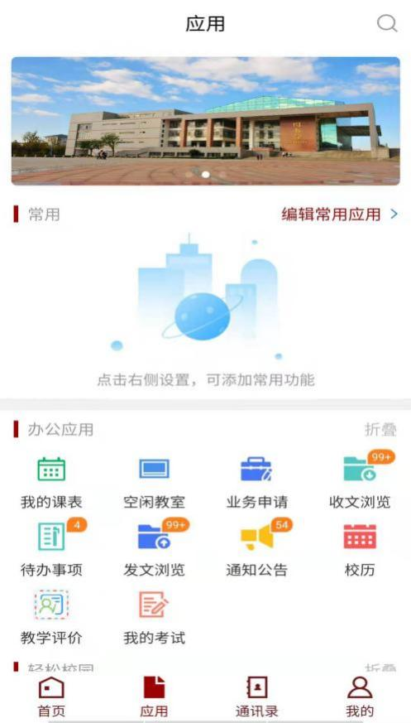
(1) 用户可以将常用的功能应用放置在常用模块中，方便快捷找到自己需使用的功能。用户点击“编辑常用应用”功能可以对常用功能进行添加或删除。
(2) 点击右上角可以快捷搜索应用。
注：原OA相关业务移到此处，教学评价在此处登陆。

5.我的

“我的”页面包括个人信息、意见反馈、下载地址、文件管理、设置和退出登录功能。

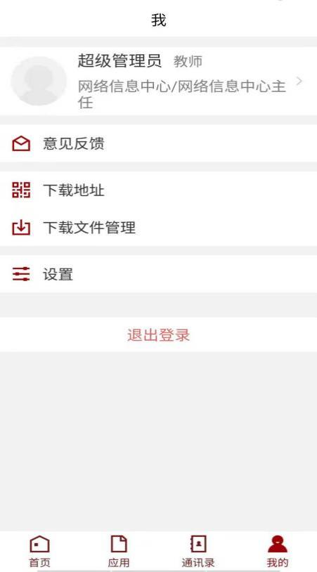

5.1个人信息
（1）个人信息包括用户头像，姓名，职位，手机短信办公地址等私人信息
（2）头像：点击头像，可通过拍照或相册中的照片更换头像

5.2意见反馈
(1) 用户在意见反馈页面填入信息可直接反馈到管理员
(2) 意见反馈中右上角有反馈记录入口，点击可查看到以往反馈的记录进展
温馨提示：app使用过程中，若发现问题点击截屏也可直接发送反馈意见。
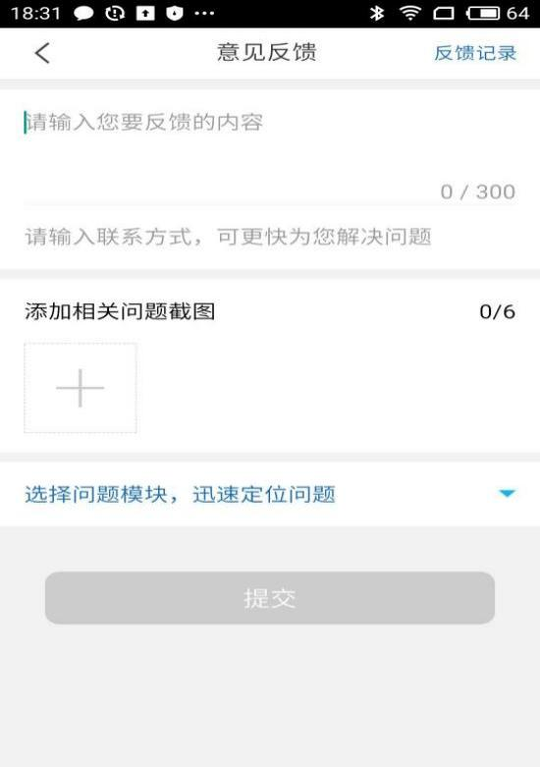

5.3我—设置
(1) 检查更新：安卓专有功能，可点击查看是否有更新版本
(2) 清除缓存：可以清除移动校园在手机的应用缓存，释放手机空间。
